Wywóz śmieci wielkogabarytowych -Zasady

**W ostatnim czasie pojawiają się przy pojemnikach na śmieci odpady wielkogabarytowe. Przypominamy iż takie zachowanie jest niezgodne z obowiązującym regulaminem utrzymania czystości i porządku na terenie Gminy Wschowa. Zgodnie z zapisami tego regulaminu mieszkańcy są zobowiązani do selektywnego zbierania odpadów między innymi odpadów wielkogabarytowych.**

**Niestety duża część mieszkańców nie potrafi prawidłowo zdefiniować co możemy zaliczyć do odpadów wielkogabarytowych. Z tego powodu często wystawiane są rzeczy, których Spółka Komunalna nie zabiera w ramach usługi wywozu śmieci wielkogabarytowych. Często błędnie wystawiane są np. lodówki, telewizory, kuchenki, wanny, toalety czy wszelkie odpady budowlane, w tym gruz.**

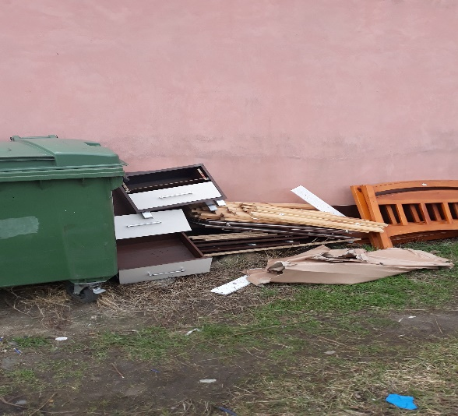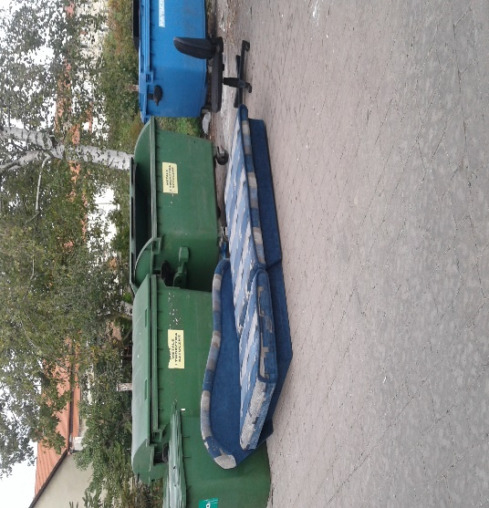

**Otrzymujemy wiele zgłoszeń w tym zakresie i każdorazowo zostaje wszczęte postepowanie . Czasami zdarza się iż wystawiamy te odpady z zwykłego lenistwa i wygody. Takie zachowanie może narazić mieszkańca na odpowiedzialność karną.**

**Przypominamy, iż na terenie Gminy Wschowa odpady wielkogabarytowe odbierane są przez operatora dwa razy w ciągu roku kalendarzowego tj. w okresie wiosennym i jesiennym zgodnie z publikowanym harmonogramem. Ponadto przez cały rok bezpłatnie można takie odpady zawieźć do Punktu Selektywnej Zbiórki Odpadów. Tam bez dokonania jakichkolwiek opłat śmieci zostaną przyjęte, a ich właściciel pozbędzie się w poprawny sposób zalegających i zbędnych rzeczy.**

**Straż Miejska Wschowa**